2022届毕业生就业协议上传流程及注意事项

2020 届毕业生：

你们好！今年就业协议上传流程及注意事项有如下几个步骤：

1. **就业协议签署**

依照个人意愿，在与用人单位沟通确认签约后，请将下发的纸质就业协议（包含甲、乙两联）提供给单位人事部门进行填写，具体填写的标准如图1，填写完成后请加盖单位人事部门的公章。

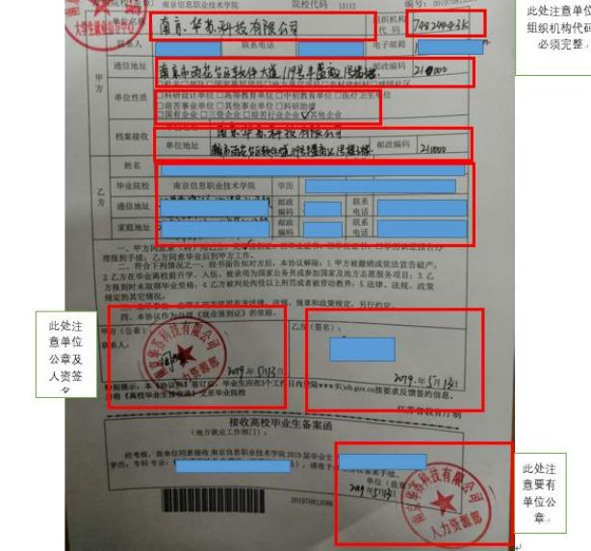

图1 毕业生就业协议样本

1. **就业信息填报**

纸质就业协议签署后，请及时登录江苏省大学生就业中心网站（<http://www.91job.org.cn/>），在【个人 中心】 —【就业信息上报】 —【马上上报】 —核对和完整填写个人相关信息，见图2 。

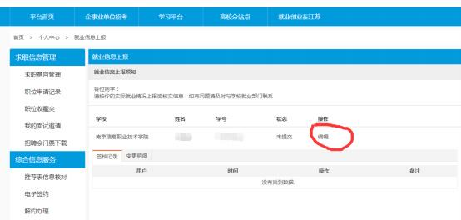

图2 省就业中心网站就业信息上报

下图3中红色方框中的内容填写时，需要事先问清楚签约单位是否可以接收个人的人事档案和报到证。若能接收，则填写单位所在地等信息 ；如果单位不能接收个人人事档案和报到证，建议填写户籍所在地；也可以将个人人事档案存放到南京市人才市场或者原籍人才市场，具体信息可以咨询人才市场。

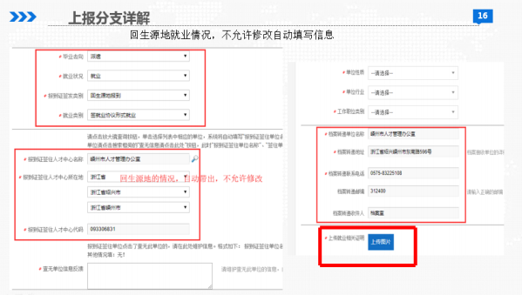

图3 人才档案等信息填写

1. **就业协议上传**

在完成以上信息的填写后，点击右下角的上传材料，上传提前拍好的就业协议乙联照片，照片要尽量清楚显示内容 ；然后点击提交审核，等待分院审核。

1. **纸质材料存档**

待分院审核通过后，请将就业协议的乙联交至分院大学生事务中心（也可以快递给辅导员代转），分院将在汇总后提交给学校就业处备存。